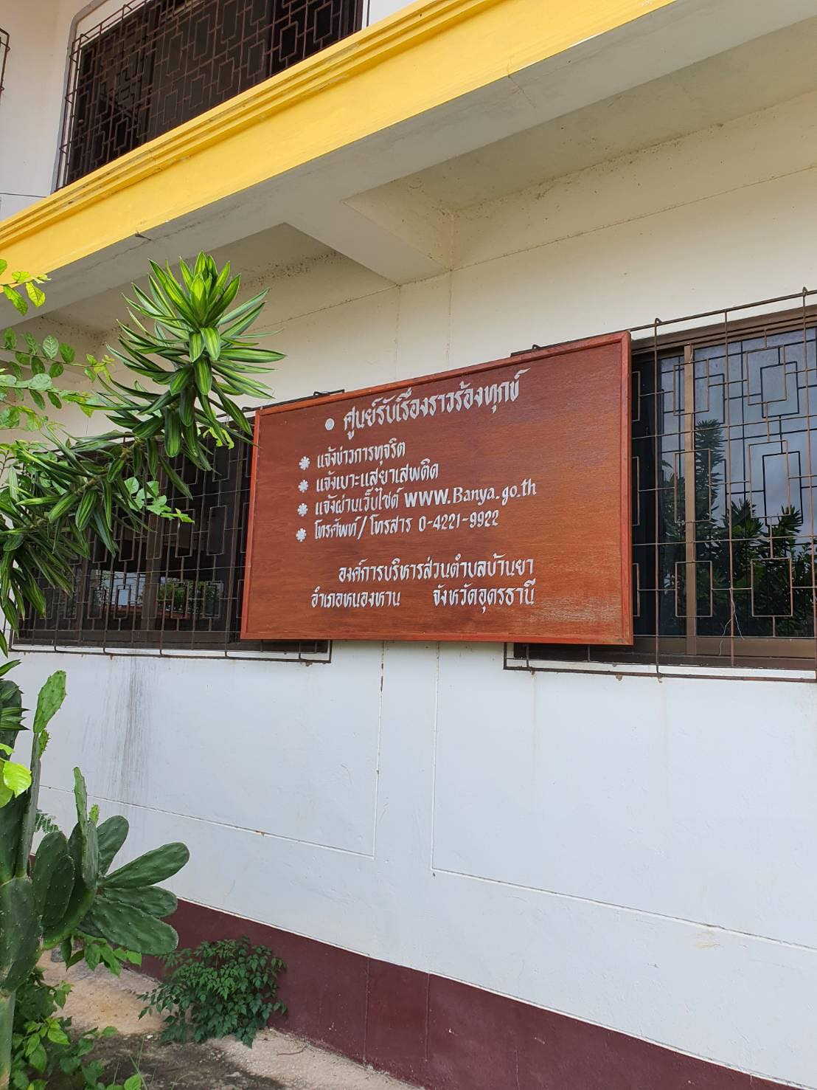
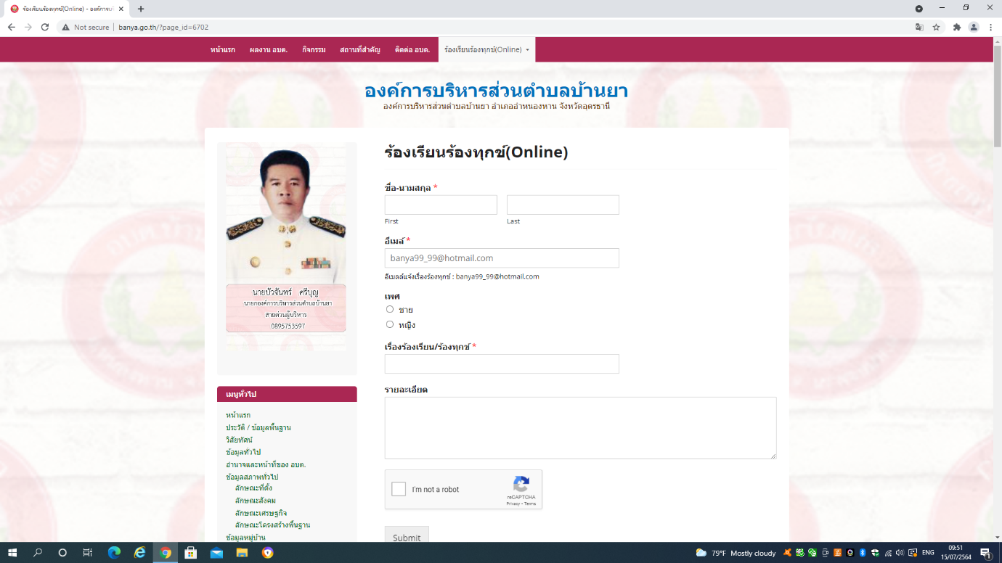
ประชาสัมพันธ์ช่องทางร้องเรียน/ร้องทุกข์ ของ อบต.บ้านยา

